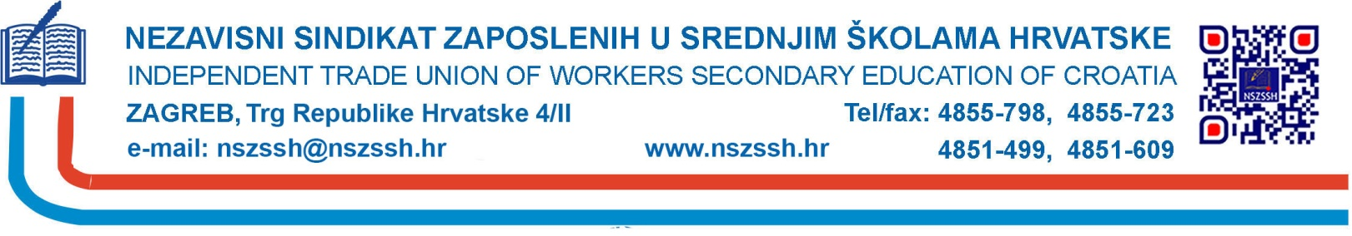
Zagreb, 4. svibnja 2021.
Hrvatski zavod za javno zdravstvo
Ravnatelj: doc. dr. sc. Krunoslav Capak, prim. dr. med.
Ministarstvo znanosti i obrazovanja
Ministar: prof. dr. sc. Radovan Fuchs
Nacionalni centar za vanjsko vrednovanje
Ravnateljica: Ivana Katavić, prof.

Otvoreno pismo Nezavisnog sindikata zaposlenih u srednjim školama Hrvatske
Poštovani ravnatelju Hrvatskog zavoda za javno zdravstvo,
Hrvatski zavod za javno zdravstvo u suradnji s Nacionalnim centrom za vanjsko vrednovanje i Ministarstvom znanosti i obrazovanja, dana 3. svibnja 2021. objavio je Posebne uvjete za učenike s izrečenom mjerom samoizolacije tijekom polaganja države mature.
U Posebnim uputama pozivate učenike kojima je određena mjera samoizolacije da dođu u škole i polažu ispite državne mature pod posebnim uvjetima.
Kako je Uputa u potpunosti protivna mjerama očuvanja zdravlja stanovništva u borbi protiv širenja zaraze, tražimo da žurno povučete posebne Upute.
Pozivanjem učenika ,kojima je određena mjera samoizolacije, u opasnost za život i zdravlje dovodite sve građane koji bi s njima došli u kontakt prilikom dolaska i odlaska iz škole, sve zaposlenike srednjih škola, ostale učenike, kao i sve one koji nužno moraju doći u kontakt s ispitnim materijalima kojima se služio učenik.
Pozivanjem učenika kojima je određena mjera samoizolacije na dolazak u školu u pitanje dovodite izricanje mjere samoizolacije za sve građane, jer moglo bi se protumačiti da svatko tko nađe valjan razlog može uz vaše dopuštenje kršiti mjeru samoizolacije.
Tražimo da na ispite državne mature i ove godine ne dolaze učenici kojima je određena mjera samoizolacije sve dok ona traje. Ispite državne mature koje bi učenici propustili mogu, kao i prošle godine, polagati u jesenskom roku.
Istovremeno bi fakulteti i viska učilišta, kao i prošle godine, trebali osigurati dovoljno upisnih mjesta za učenike koji bi zbog izolacije ili samoizolacije propustili polaganje mature u ljetnom roku.
Tražimo vašu žurnu reakciju, jer objavom posebnih uputa uznemirili ste sve zaposlenike srednjih škola, kao i učenike i njihove roditelje, jer dovodite u opasnost mnoge živote.
S poštovanjem,
predsjednik Nezavisnog sindikata zaposlenih
u srednjim školama Hrvatske:
Branimir Mihalinec, prof.

